TISKOVÁ ZPRÁVA
Andrej Zubov: Rusko 1917. Katastrofa
Přednášky o ruské revoluci

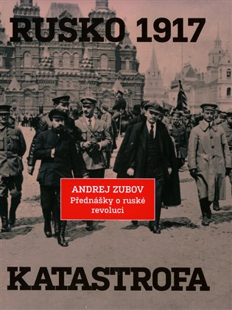
232 stran, cena 288 Kč. Přeložila Jitka Komendová.
Zubovova kniha představuje osobitý pohled na ruské revoluce, únorovou a říjnovou, v roce 1917. Autor se zde formou přednášek zamýšlí nad příčinami politického a sociálního napětí v carském Rusku na počátku 20. století a nastoluje tezi, že revoluce nepropukla ze sociální bídy, ale byla spíše reakcí na pomalost a nedostatečnost politických změn. Velmi kriticky se přitom staví k vůdcům buržoazní opozice, kteří nedokázali vést zemi po rezignaci cara Mikuláše II. a svým politickým lavírováním a ustrašeností umožnili uchopit moc úzkou vrstvou bolševických revolucionářů, jejichž myšlenky měly v ruské společností velmi omezenou odezvu. Bolševici, vedení Leninem, se neštítili jakékoli brutality a dokázali využít protiválečných nálad. Zcela nedemokratickým způsobem zničili existující parlamentní demokracii a namísto ní nastolili nekompromisní režim diktatury proletariátu, jenž ve svých důsledcích ovlivňuje ruskou společnost dodnes. Teprve úplným zbavením se říjnových iluzí může podle Zubova dojít ke zrození nové ruské demokratické a liberální společnosti.
Andrej Zubov (1952) je ruský historik, jenž se zabývá ruskými politickými a náboženskými dějinami 20. století. Za své postoje a názory v době ukrajinské krize se dostal do ostrého sporu se současnými vládci Ruska a byl propuštěn ze Státního institutu mezinárodních vztahů v Moskvě. Dnes se živí především jako publicista a vystupuje jako veřejně aktivní intelektuál. Pod jeho redakcí byly sepsány dvoudílné Dějiny Ruska 20. století (Argo 2014–2015).

Kontakty:
ARGO spol. s r. o.
Milíčova 13
e-mail: zdena.krikavova@argo.cz
www.argo.cz

Mediální zastoupení:
Radka Potměšilová
telefon: 736737266
e-mail: radka@2media.cz

